复杂环境全天候数字化实时扫描及构建
随着新兴技术，特别是网络和空间技术的发展，数字化实景扫描及构建的研究和应用也进入了一个新的阶段。面对复杂多变的环境，如何实现对环境信息的快速处理与准确理解，是环境扫描研究中亟需解决的问题。
实验室通过有效融合多维度感知数据（激光雷达、可见光相机、毫米波雷达、IMU、红外相机、北斗等）弥补单一维度数据在复杂场景下的不足，实现全天候、稳定的环境扫描，另一方面利用感知到的丰富数据，进一步提升对环境信息理解程度，从而提升环境感知及构建精度。形成的相关成果如下：
1、实体样机
实验室在两种不同模型的无人车底盘上搭建并验证数字化实时扫描及构建系统。图1-a为差速模型无人车，图1-b为阿克曼模型无人车。两款车上搭载了包括激光雷达（固态及机械式），毫米波雷达，红外相机，可见光相机，IMU等多种传感器。
a.差速模型无人车 b. 阿克曼模型无人车
图1 无人车实体样机
2、验证效果
2.1 环境扫描效果
实验室在白天和夜晚两个场景下对哈尔滨工程大学61号楼进行全天候扫描。白天扫描效果如图2所示,夜间扫描效果如图3所示。两种场景均可实现环境扫描及目标稳定感知
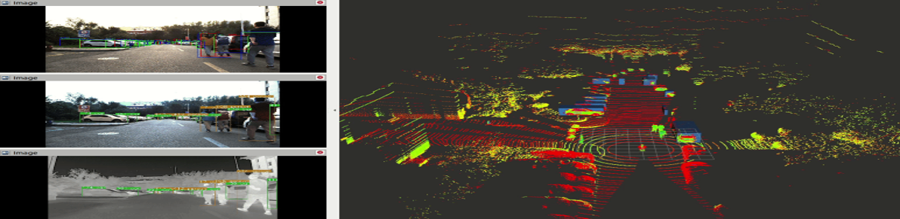
图2 白天扫描效果
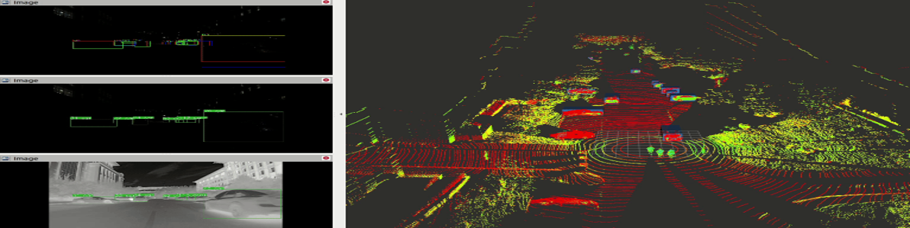
图3 夜间扫描效果
2.2 环境构建效果
实验室在数据层对激光雷达与相机进行有效融合，并结合无人机通过多机协同实现对环境的实时实景三维构建，效果如图4所示：
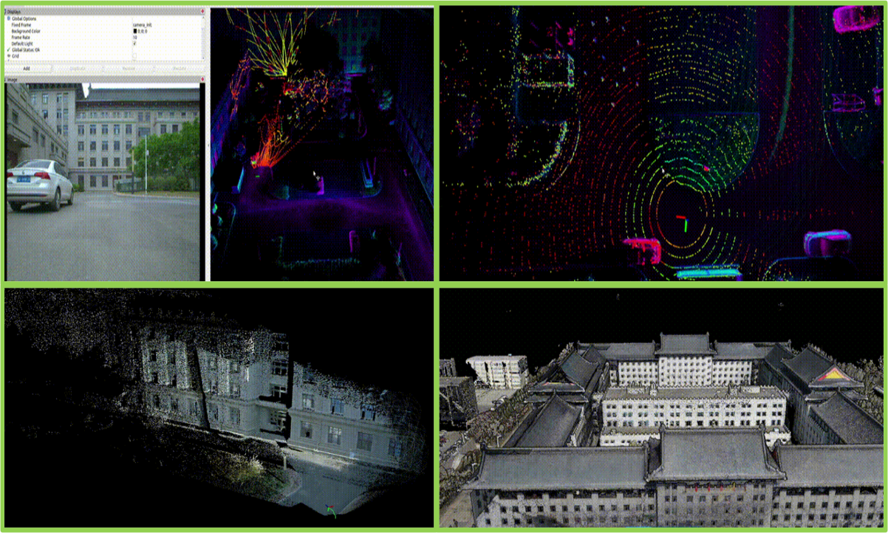
图4 实时实景三维构建
3、软件
实验室自主研发了多维环境感知信息的数字化显示平台。
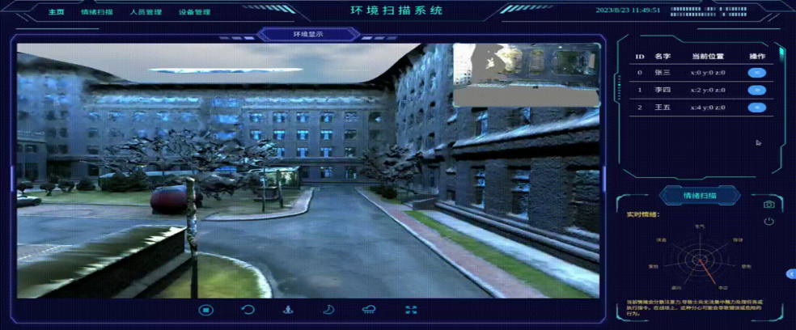
图5 显示平台

